212030, г. Могилёв, пр-т Мира, 6
Гостиница «Могилёв»
т/ф. (+375 222) 70 70 28, 40 40 77
(029) 743-87-65, (029) 184-84-89

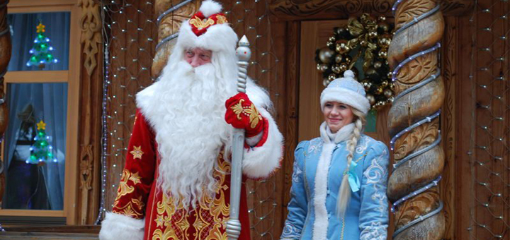

ПУТЕШЕСТВИЕ В РЕЗИДЕНЦИЮ ДЕДА МОРОЗА
Беловежская пуща - Резиденция Деда Мороза
выезды из Могилева 20; 21; 22; 23, 24, 29 декабря 2017г.
на поезде для организованных и сборных групп
1 день | Выезд из Могилева в 20:02. (поезд Витебск – Брест)
2 день | Прибытие в Жабинку (Брестская область) в 07:40. Посадка в комфортабельный автобус. Отправление в Беловежскую пущу. Посещение Резиденции Деда Мороза. В глубине заповедного леса находится самая настоящая сказочная резиденция белорусского Деда Мороза и его внучки Снегурочки. Рядом с ветряной мельницей и волшебным колодцем расположилась аллея сказок, где представлены деревянные фигурки сказочных героев (Двенадцать месяцев, Аленушка и братец Иванушка, Емеля, Белоснежка и семь гномов и многие другие персонажи любимых сказок). Посетителей на протяжении всего пути сопровождает атмосфера волшебства и новогодних чудес.  Обед (за доп.плату)  Посещение вольеров с животными. Экскурсия по музею природы.  Переезд в Каменец.  Экскурсия в Каменецкую башню - уникальный памятник архитектуры и оборонительного зодчества второй половины XIII века. Каменецкая вежа относится к типу волынских и имеет общие черты с башнями-донжонами, распространенными в XII-XIII веках в Западной Европе. Пятиярусное круглое в плане сооружение (высота около 30 м, толщина стен 2,5 м, наружный диаметр 13,6 м) стоит на каменном фундаменте высотой около 2,3 м и диаметром 16 м. Башня сложена из кирпича темно-красного и желтоватого цветов.  Отъезд в Могилев на поезде в 17:43.
3 день | Прибытие в Могилев в 05:42. (поезд Брест - Витебск)
В стоимость входит:  -проезд на поезде Могилев - Жабинка – Могилев,(плацкарт);пост.белье – доп. оплата(1руб 50 коп)  -транспортное обслуживание по маршруту;  - экскурсия по Беловежской пуще с посещением резиденции Деда Мороза + подарок, музея природы, вольеры с животными;  - экскурсия в Каменецкой башне. |  | СТОИМОСТЬ ТУРА:  90.00 руб–взрослые  80.00 руб - учащиеся от 10 до 16 лет  70.00 руб - дети до 10 лет  45.00 руб - дети до 5 лет

.

